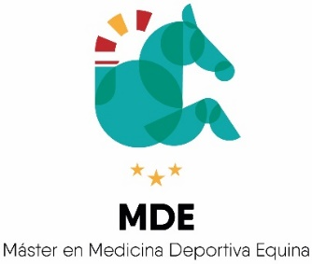

ACTIVIDADES FORMATIVAS

Curso 2020-2021
Tipo | Seminario online síncrono
Descripción | Emitido por Skype a cargo de Marta García Piqueres, Veterinaria especializada en Fisioterapia y rehabilitación equina, directora del Servicio de Rehabilitación Equina del Centro Kawell, Buenos Aires (Argentina) entre 2008 y 2012, y estudiante de doctorado en la Facultad de Veterinaria Madrid.
Temática | Electroterapia en Fisioterapia y rehabilitación en caballos atletas  Actividad incluida en la asignatura Fisioterapia y rehabilitación (596008) en la que se habló sobre técnicas de electroterapia utilizadas en la recuperación de lesiones musculoesqueléticas, describiendo estas terapias, forma de aplicación, indicaciones y efectos esperados. Se describieron algunas técnicas de electroestimulación, como estimulación nerviosa eléctrica transcutánea y electroestimulación funcional. Se explicó el uso de la magnetoterapia y de la radiofrecuencia, ondas de choque, laserterapia y ultrasonido terapéutico. Se concluyó la actividad con un debate sobre la elección de terapias en función de la patología del caballo a tratar.
Fecha | 27 de febrero de 2021. 2 horas.
Financiación | II Programa Propio Vicerrectorado de Postgrado, 2021.
